

**"Мемлекеттік көрсетілетін қызмет регламентін бекіту туралы" Қызылорда облысы әкімдігінің 2015 жылғы 23 шілдедегі № 93 қаулысына өзгеріс енгізу туралы**

***Күшін жойған***

Қызылорда облысы әкімдігінің 2016 жылғы 29 ақпандағы № 360 қаулысы. Қызылорда облысының Әділет департаментінде 2016 жылғы 01 сәуірде № 5435 болып тіркелді. Күші жойылды - Қызылорда облысы әкімдігінің 2020 жылғы 6 ақпандағы № 163 қаулысымен

      Ескерту. Күші жойылды - Қызылорда облысы әкімдігінің 06.02.2020 № 163 қаулысымен (алғашқы ресми жарияланған күнінен кейін күнтізбелік он күн өткен соң қолданысқа енгізіледі).

      "Қазақстан Республикасындағы жергілікті мемлекеттік басқару және өзін-өзі басқару туралы" Қазақстан Республикасының 2001 жылғы 23 қаңтардағы Заңына және "Мемлекеттік көрсетілетін қызметтер туралы" Қазақстан Республикасының 2013 жылғы 15 сәуірдегі Заңына сәйкес Қызылорда облысының әкімдігі **ҚАУЛЫ ЕТЕДІ**:

      1. "Мемлекеттік көрсетілетін қызмет регламентін бекіту туралы" Қызылорда облысы әкімдігінің 2015 жылғы 23 шілдедегі № 93 қаулысына (нормативтік құқықтық актілерді мемлекеттік тіркеу Тізілімінде 5103 нөмірімен тіркелген, "Кызылординские вести" және "Сыр бойы" газеттерінде 2015 жылғы 18 тамызда жарияланған) мынадай өзгеріс енгізілсін:

      көрсетілген қаулымен бекітілген "Облыстық және аудандық маңызы бар жалпыға ортақ пайдаланылатын автомобиль жолдарына бөлінген белдеуде, жарнаманы тұрақты орналастыру объектілерінде сыртқы (көрнекі) жарнама орналастыруға рұқсат беру" мемлекеттік көрсетілетін қызмет регламенті осы қаулының қосымшасына сәйкес жаңа редакцияда жазылсын.

      2. Осы қаулының орындалуын бақылау Қызылорда облысы әкімінің орынбасары С. Ж. Сүлейменовке жүктелсін.

      3. Осы қаулы алғашқы ресми жарияланған күнінен кейін күнтізбелік он күн өткен соң қолданысқа енгізіледі.

|  |  |
| --- | --- |
| *Қызылорда облысының әкімі* | *Қ. Көшербаев* |

|  |  |
| --- | --- |
|  | Қызылорда облысы әкімдігінің 2016 жылғы "29" ақпандағы № 360 қаулысына қосымша |
|  | Қызылорда облысы әкімдігінің 2016 жылғы "23" шілде № 93 қаулысымен бекітілген |

**"Облыстық және аудандық маңызы бар жалпыға ортақ пайдаланылатын автомобиль жолдарына бөлінген белдеуде, жарнаманы тұрақты орналастыру объектілерінде сыртқы (көрнекі) жарнама орналастыруға рұқсат беру" мемлекеттік көрсетілетін қызмет регламенті**

**1. Жалпы ережелер**

      1. Көрсетілетін қызметті берушінің атауы: "Қызылорда облысының жолаушылар көлігі және автомобиль жолдары басқармасы", аудандық және облыстық маңызы бар қаланың тұрғын үй-коммуналдық шаруашылығы, жолаушылар көлігі және автомобиль жолдары бөлімдері (бұдан әрі – көрсетілетін қызметті беруші).

      Өтініштерді қабылдау және мемлекеттік қызмет көрсету нәтижелерін беру:

      1) көрсетілетін қызметті берушінің кеңсесі;

      2) "Азаматтарға арналған үкімет" мемлекеттік корпорациясы" коммерциялық емес акционерлік қоғамы (бұдан әрі - Мемлекеттік корпорация);

      3) "электрондық үкіметтің" www.e.gov.kz веб-порталы (бұдан әрі – портал) арқылы жүзеге асырылады.

      2. Мемлекеттік қызмет көрсету нысаны: электрондық (ішінара автоматтандырылған) және (немесе) қағаз түрінде.

      3. Мемлекеттік қызмет көрсету нәтижесі – облыстық және аудандық маңызы бар жалпы пайдаланымдағы автомобиль жолдарының бөлінген белдеуінде жарнаманы тұрақты орналастыру объектілерінде сыртқы (көрнекі) жарнама объектісін орналастыруға паспорт (бұдан әрі – паспорт).

      4. Мемлекеттік қызмет жеке және заңды тұлғаларға (бұдан әрі – көрсетілетін қызметті алушы) тегін көрсетіледі.

**2. Мемлекеттік қызмет көрсету процесінде көрсетілетін қызметті берушінің құрылымдық бөлімшелерінің (қызметкерлерінің) іс-қимыл тәртібінің сипаттамасы**

      5. Мемлекеттік қызмет көрсету бойынша рәсімді (іс-қимылды) бастауға негіздеме: көрсетілетін қызметті алушының (не оның уәкілетті өкілі: уәкілеттілігін растайтын құжат бойынша заңды тұлға; нотариалды куәландырылған сенімхат бойынша жеке тұлға) (бұдан әрі – оның өкілі) көрсетілетін қызметті берушіге немесе Мемлекеттік корпорацияға "Автомобиль жолдары саласындағы мемлекеттік көрсетілетін қызмет стандарттарын бекіту туралы" Қазақстан Республикасы Инвестициялар және даму министрінің 2015 жылғы 30 сәуірдегі № 529 бұйрығымен (нормативтік құқықтық актілерді мемлекеттік тіркеу Тізілімінде № 11327 болып тіркелген) бекітілген "Облыстық және аудандық маңызы бар жалпыға ортақ пайдаланылатын автомобиль жолдарына бөлінген белдеуде, жарнаманы тұрақты орналастыру объектілерінде сыртқы (көрнекі) жарнама орналастыруға рұқсат беру" мемлекеттік көрсетілетін қызмет стандартының (бұдан әрі - стандарт) 1-қосымшасына сәйкес өтініш ұсынуы немесе портал арқылы электронды құжат нысанындағы сұраныс жолдауы.

      6. Мемлекеттік қызмет көрсету процесінің құрамына кіретін әрбір рәсімнің (іс-қимылдың) мазмұны, орындаудың ұзақтығы:

      1) көрсетілетін қызметті алушы не оның өкілі көрсетілетін қызметті берушіге стандарттың 9-тармағына сәйкес құжаттарды ұсынады;

      2) көрсетілетін қызметті берушінің кеңсе қызметкері құжаттарды тіркейді, көрсетілетін қызметті алушыға не оның өкіліне құжаттар топтамасының қабылданған күні мен уақыты көрсетіліп, көрсетілетін қызметті берушінің кеңсесінде тіркелгені туралы белгі қойылған өтініш көшірмесін (бұдан әрі – өтініш көшірмесі) береді және құжаттарды көрсетілетін қызметті берушінің басшысына ұсынады (жиырма минуттан аспайды);

      3) көрсетілетін қызметті берушінің басшысы құжаттарды қарайды және көрсетілетін қызметті берушінің орындаушысына жолдайды (отыз минуттан аспайды);

      4) көрсетілетін қызметті берушінің орындаушысы құжаттарды қарайды, құжаттардың толық емес топтамасы ұсынылған жағдайда, өтінішті одан әрі қараудан дәйекті бас тартуды (бұдан әрі – бас тарту) дайындайды, құжаттар топтамасы толық ұсынылған жағдайда паспортты дайындайды және паспортты немесе бас тартуды көрсетілетін қызметті берушінің басшысына ұсынады (бас тартуды беру кезінде – бір жұмыс күні ішінде, паспорт беру кезінде – үш жұмыс күні ішінде);

      5) көрсетілетін қызметті берушінің басшысы паспортқа немесе бас тартуға қол қояды және көрсетілетін қызметті берушінің кеңсе қызметкеріне жолдайды (отыз минуттан аспайды);

      6) көрсетілетін қызметті берушінің кеңсе қызметкері паспортты немесе бас тартуды тіркейді және көрсетілетін қызметті алушыға не оның өкіліне береді (он бес минуттан аспайды).

      Келесі рәсімді (іс-қимылды) орындауды бастау үшін негіз болатын мемлекеттік қызметті көрсету бойынша рәсім (іс-қимыл) нәтижесінің (рәсімнің (іс-қимылдың) нәтижесі және оның басқа құрылымдық бөлімшеге берілу тәртібі көрсетіле отырып) сипаттамасы осы регламенттің 1-қосымшасында келтірілген.

**3. Мемлекеттік қызмет көрсету процесінде көрсетілетін қызметті берушінің құрылымдық бөлімшелері (қызметкерлері) мен өзге ұйымдардың өзара іс-қимыл тәртібінің сипаттамасы**

      7. Мемлекеттік қызмет көрсету процесіне қатысатын көрсетілетін қызметті берушінің құрылымдық бөлімшелері (қызметкерлері) мен өзге ұйымдардың тізбесі:

      1) көрсетілетін қызметті берушінің кеңсе қызметкері;

      2) көрсетілетін қызметті берушінің басшысы;

      3) көрсетілетін қызметті берушінің орындаушы;

      4) Мемлекеттік корпорация қызметкері;

      5) Мемлекеттік корпорацияның жинақтау бөлімінің қызметкері.

      8. Әрбір рәсімнің (іс-қимылдың) ұзақтығы көрсетіле отырып, құрылымдық бөлімшелер (қызметкерлер) арасындағы рәсімдер (іс-қимылдар) реттілігінің сипаттамасы осы регламенттің 3-қосымшасында келтірілген.

      9. Мемлекеттік қызмет көрсету процесінде рәсімдердің (іс-қимылдардың) реттілігі, көрсетілетін қызметті берушінің құрылымдық бөлімшелерінің (қызметкерлерінің), өзара іс-қимылдарының толық сипаттамасы, сондай-ақ өзге көрсетілетін қызметті берушілер және (немесе) Мемлекеттік корпорациямен өзара іс-қимыл тәртібінің толық сипаттамасы осы регламенттің 5-қосымшасына сәйкес мемлекеттік қызмет көрсетудің бизнес-процестерінің анықтамалығында көрсетілген.

      Мемлекеттік қызмет көрсетудің бизнес-процестерінің анықтамалығы "Қызылорда облысының жолаушылар көлігі және автомобиль жолдары басқармасы" мемлекеттік мекемесінің, Қызылорда облысы әкімдігінің, Қызылорда қаласы және аудан әкімдіктерінің ресми интернет-ресурстарында орналастырылады.

**4. Мемлекеттік корпорациямен және (немесе) өзге де көрсетілетін қызметті берушілермен өзара іс-қимыл тәртібінің, сондай-ақ, мемлекеттік қызмет көрсету процесінде ақпараттық жүйелерді пайдалану тәртібінің сипаттамасы**

      10. Мемлекеттік корпорацияға және (немесе) өзге де көрсетілетін қызметті берушілерге жүгіну тәртібінің сипаттамасы, көрсетілетін қызметті алушының өтінішін өңдеу ұзақтығы, сондай-ақ мемлекеттік қызмет көрсетудің нәтижесін Мемлекеттік корпорация арқылы алу процесінің сипаттамасы, оның ұзақтығы:

      1) көрсетілетін қызметті алушы не оның өкілі Мемлекеттік корпорацияға стандарттың 9-тармағына сәйкес келесі құжаттарды ұсынады:

      стандарттың 1-қосымшасын белгіленген нысан бойынша орналасқан орны көрсетілген жазбаша өтініш;

      түстік шешімі және өлшемдері бар объектінің эскизі;

      жеке басты куәландыратын құжат (жеке басын сәйкестендіру үшін);

      2) Мемлекеттік корпорация қызметкері құжаттарды тіркейді және көрсетілетін қызметті алушыға не оның өкіліне тиісті құжаттардың қабылданғаны туралы қолхат береді немесе көрсетілетін қызметті алушы не оның өкілі стандарттың 9-тармағында көзделген тізбеге сәйкес құжаттар топтамасын толық ұсынбаған жағдайда, құжаттарды қабылдаудан бас тартады және стандарттың 2-қосымшасына сәйкес нысан бойынша құжаттарды қабылдаудан бас тарту туралы қолхат береді (он бес минуттан аспайды);

      жеке тұлғаның тіркелуін (қайта тіркелуін), жеке кәсіпкер ретінде тіркелуін растайтын құжат мәліметін Мемлекеттік корпорация қызметкері "электрондық үкімет" шлюзі арқылы алады;

      егер Қазақстан Республикасының заңдарында өзгеше көзделмесе, Мемлекеттік корпорация қызметкері мемлекеттік қызметті көрсету кезінде ақпараттық жүйелерде қамтылған, заңмен қорғалатын құпияны құрайтын мәліметтерді пайдалануға көрсетілетін қызметті алушының жазбаша келісімін алады;

      3) Мемлекеттік корпорацияның жинақтау бөлімінің қызметкері құжаттарды көрсетілетін қызметті берушіге жолдайды (бір жұмыс күні ішінде, мемлекеттік қызмет көрсету мерзіміне кірмейді);

      4) құжаттар қабылданғаннан кейін, көрсетілетін қызметті берушінің құрылымдық бөлімшелерінің (қызметкерлерінің) мемлекеттік қызмет көрсету процесіндегі іс-қимылдары осы регламенттің 6-тармағының 2-6) тармақшаларына сәйкес жүзеге асырылады;

      5) көрсетілетін қызметті берушінің кеңсе қызметкері паспортты немесе бас тартуды тіркейді және Мемлекеттік корпорацияға жолдайды (бір жұмыс күні ішінде);

      6) Мемлекеттік корпорация қызметкері паспортты немесе бас тартуды тіркейді және көрсетілетін қызметті алушыға не оның өкіліне береді (он бес минуттан аспайды).

      Келесі рәсімді (іс-қимылды) орындауды бастау үшін негіз болатын мемлекеттік қызметті көрсету бойынша рәсім (іс-қимыл) нәтижесінің (рәсімнің (іс-қимылдың) нәтижесі және оның басқа құрылымдық бөлімшеге берілу тәртібі көрсетіле отырып) сипаттамасы осы регламенттің 2-қосымшасында келтірілген.

      11. Қызметті портал арқылы көрсету кезіндегі көрсетілетін қызметті беруші мен көрсетілетін қызметті алушы рәсімдерінің (іс-қимылдарының) кезектілігі мен жүгіну тәртібінің сипаттамасы:

      1) көрсетілетін қызметті алушы не оның өкілі порталда тіркеледі және көрсетілетін қызметті алушының электронды цифрлық қолтаңбасымен (бұдан әрі – ЭЦҚ) куәландырылған электрондық құжат нысанындағы орналасқан жері көрсетілген сұраныс (бұдан әрі – электрондық сұраныс) пен стандарттың 9-тармағына сәйкес келесі құжаттарды жолдайды:

      түстік шешімі және өлшемдері бар объектінің эскизінің электрондық көшірмесі;

      жеке тұлғаның тіркелуін (қайта тіркелуін), жеке кәсіпкер ретінде тіркелуін растайтын құжат мәліметін көрсетілетін қызметті беруші "электрондық үкімет" шлюзі арқылы алады;

      2) көрсетілетін қызметті берушінің орындаушысы электрондық сұраныс пен құжаттарды қабылдайды, көрсетілетін қызметті алушының не оның өкілінің "жеке кабинетіне" құжаттардың қабылданғаны туралы және мемлекеттік көрсетілетін қызмет нәтижесін алу күні мен уақыты көрсетілген хабарлама жолданады (он бес минуттан аспайды);

      электрондық сұраныс пен құжаттарды қабылдағаннан кейін, көрсетілетін қызметті берушінің құрылымдық бөлімшелерінің (қызметкерлерінің) мемлекеттік қызмет көрсету процесіндегі іс-қимылдары осы регламенттің 6-тармағының 3-6) тармақшаларына сәйкес жүзеге асырылады;

      3) көрсетілетін қызметті берушінің орындаушысы мемлекеттік қызмет көрсетудің нәтижесін тіркейді және көрсетілетін қызметті алушының не оның өкілінің "жеке кабинетіне" жолдайды (он бес минуттан аспайды).

|  |  |
| --- | --- |
|  | Мемлекеттік қызмет көрсетуге тартылған графикалық нысандағы ақпараттық жүйелердің функционалдық өзара іс-қимыл диаграммасы осы регламенттің 3-қосымшасында келтірілген. |
|  | "Облыстық және аудандық маңызы бар жалпыға ортақ |
|  | пайдаланылатын автомобиль жолдарына бөлінген белдеуде, |
|  | жарнаманы тұрақты орналастыру объектілерінде |
|  | сыртқы (көрнекі) жарнама орналастыруға рұқсат беру" |
|  | мемлекеттік көрсетілетін қызмет регламентіне |
|  | 1-қосымша |

**Келесі рәсімді (іс-қимылды) орындауды бастау үшін негіз болатын мемлекеттік қызметті көрсету бойынша рәсім (іс-қимыл) нәтижесінің (рәсімнің (іс-қимылдың) нәтижесі және оның басқа құрылымдық бөлімшеге берілу тәртібі көрсетіле отырып) сипаттамасы**

**Көрсетілетін қызметті алушы не оның өкілі көрсетілетін қызметті берушіге жүгінген кезде:**

|  |  |  |  |  |  |  |
| --- | --- | --- | --- | --- | --- | --- |
| 1 | Рәсімнің  (іс-қимылдың) нөмірі | 1 | 2 | 3 | 4 | 5 |
| 2 | Құрылымдық бөлімшелердің атауы | Көрсетілетін қызметті берушінің кеңсе қызметкері | Көрсетілетін қызметті берушінің басшысы | Көрсетілетін қызметті берушінің орындаушысы | Көрсетілетін қызметті берушінің басшысы | Көрсетілетін қызметті берушінің кеңсе қызметкері |
| 3 | Рәсімнің (іс-қимылдың) атауы және олардың сипаттамасы | құжаттарды тіркейді және көрсетілетін қызметті алушыға не оның өкіліне өтініш көшірмесін береді | құжаттарды қарайды | паспортты немесе бас тартуды дайындайды | паспортқа немесе бас тартуға қол қояды | паспортты немесе бас тартуды тіркейді |
| 4 | Келесі рәсімді (іс-қимылды) орындауды бастау үшін негіз болатын мемлекеттік қызметті көрсету бойынша рәсім   (іс-қимыл) нәтижесі | құжаттарды көрсетілетін қызметті берушінің басшысына ұсынады | құжаттарды көрсетілетін қызметті берушінің орындаушысына жолдайды | паспортты немесе бас тартуды көрсетілетін қызметті берушінің басшысына ұсынады | паспортты немесе бас тартуды көрсетілетін қызметті берушінің кеңсе қызметкеріне жолдайды | паспортты немесе бас тартуды көрсетілетін қызметті алушыға не оның өкіліне береді |
| 5 | Орындалу мерзімі | 20 минуттан аспайды | 30 минуттан аспайды | бас тартуды беру кезінде – 1 жұмыс күні ішінде, паспорт беру кезінде –  3 жұмыс күні ішінде | 30 минуттан аспайды | 15 минуттан аспайды |

|  |  |
| --- | --- |
|  | "Облыстық және аудандық маңызы бар жалпыға ортақ |
|  | пайдаланылатын автомобиль жолдарына бөлінген белдеуде, |
|  | жарнаманы тұрақты орналастыру объектілерінде |
|  | сыртқы (көрнекі) жарнама орналастыруға рұқсат беру" |
|  | мемлекеттік көрсетілетін қызмет регламентіне |
|  | 2-қосымша |

**Келесі рәсімді (іс-қимылды) орындауды бастау үшін негіз болатын мемлекеттік қызметті көрсету бойынша рәсім (іс-қимыл) нәтижесінің (рәсімнің (іс-қимылдың) нәтижесі және оның басқа құрылымдық бөлімшеге берілу тәртібі көрсетіле отырып) сипаттамасы**

**Көрсетілетін қызметті алушы не оның өкілі Мемлекеттік корпорацияға жүгінген кезде:**

|  |  |  |  |  |  |  |  |  |  |
| --- | --- | --- | --- | --- | --- | --- | --- | --- | --- |
| 1 | Рәсімнің (іс-қимылдың) нөмірі | 1 | 2 | 3 | 4 | 5 | 6 | 7 | 8 |
| 2 | Құрылымдық бөлімшелердің атауы | Мемлекеттік корпорация қызметкері | Мемлекеттік корпорацияның жинақтау бөлімінің қызметкері | Көрсетілетін қызметті берушінің кеңсе қызметкері | Көрсетілетін қызметті берушінің басшысы | Көрсетілетін қызметті берушінің орындаушысы | Көрсетілетін қызметті берушінің басшысы | Көрсетілетін қызметті берушінің кеңсе қызметкері | Мемлекеттік корпорация қызметкері |
| 3 | Рәсімнің (іс-қимылдың) атауы және олардың сипаттамасы | құжаттарды тіркейді | құжаттарды көрсетілетін қызметті берушіге жолдайды | құжаттарды тіркейді | құжаттарды қарайды | паспортты немесе бас тартуды дайындайды | паспортқа немесе бас тартуға қол қояды | паспортты немесе бас тартуды тіркейді | паспортты немесе бас тартуды тіркейді |
| 4 | Келесі рәсімді (іс-қимылды) орындауды бастау үшін негіз болатын мемлекеттік қызметті көрсету бойынша рәсім   (іс-қимыл) нәтижесі | көрсетілетін қызметті алушыға не оның өкіліне құжаттардың қабылданғаны немесе құжаттарды қабылдаудан бас тарту туралы қолхат береді | құжаттарды көрсетілетін қызметті берушінің басшысына ұсынады | құжаттарды көрсетілетін қызметті берушінің орындаушысына жолдайды | паспортты немесе бас тартуды көрсетілетін қызметті берушінің басшысына ұсынады | паспортты немесе бас тартуды көрсетілетін қызметті берушінің кеңсе қызметкеріне жолдайды | паспортты немесе бас тартуды Мемлекеттік корпорацияға жолдайды | паспортты немесе бас тартуды көрсетілетін қызметті алушыға не оның өкіліне береді |
| 5 | Орындалу мерзімі | 15 минуттан аспайды | 1 жұмыс күні ішінде (мемлекеттік қызмет көрсету мерзіміне кірмейді) | 20 минуттан аспайды | 30 минуттан аспайды | бас тартуды беру кезінде – 1 жұмыс күні ішінде; паспорт беру кезінде –  3 жұмыс күні ішінде | 30 минуттан аспайды | 1 жұмыс күні ішінде | 15 минуттан аспайды |

|  |  |
| --- | --- |
|  | "Облыстық және аудандық маңызы бар жалпыға ортақ |
|  | пайдаланылатын автомобиль жолдарына бөлінген белдеуде, |
|  | жарнаманы тұрақты орналастыру объектілерінде |
|  | сыртқы (көрнекі) жарнама орналастыруға рұқсат беру" |
|  | мемлекеттік көрсетілетін қызмет регламентіне |
|  | 3-қосымша |

**Әрбір рәсімнің (іс-қимылдың) ұзақтығы көрсетіле отырып, құрылымдық бөлімшелер (қызметкерлер) арасындағы рәсімдер (іс-қимылдар) реттілігінің сипаттамасы**

**Көрсетілетін қызметті алушы не оның өкілі көрсетілетін қызметті берушіге жүгінген кезде:**

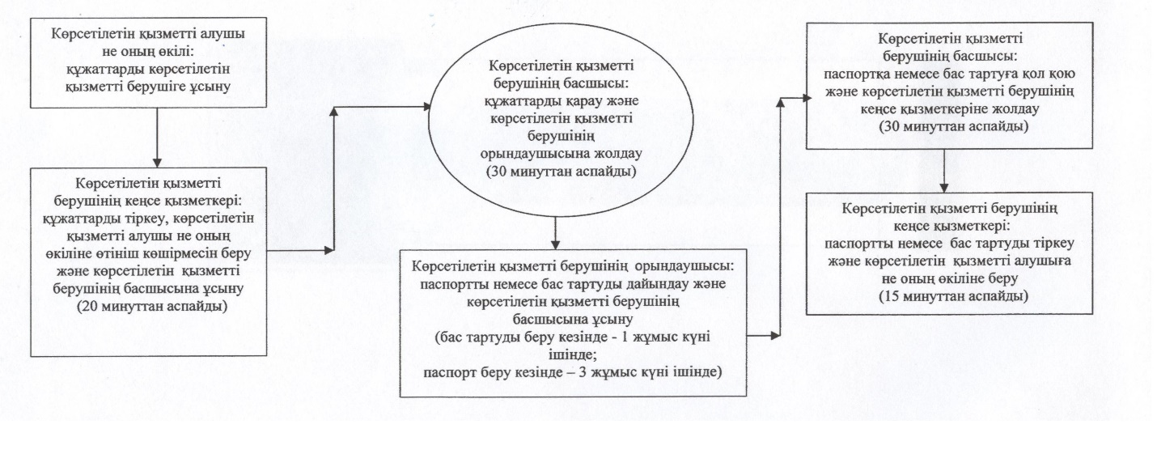

**Әрбір рәсімнің (іс-қимылдың) ұзақтығы көрсетіле отырып, құрылымдық бөлімшелер (қызметкерлер) арасындағы рәсімдер (іс-қимылдар) реттілігінің сипаттамасы**

**Көрсетілетін қызметті алушы не оның өкілі Мемлекеттік корпорацияға жүгінген кезде:**

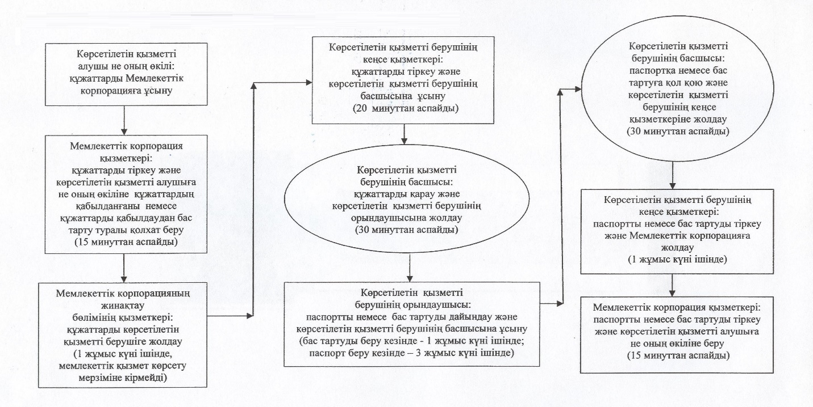

|  |  |
| --- | --- |
|  | "Облыстық және аудандық маңызы бар жалпыға ортақ |
|  | пайдаланылатын автомобиль жолдарына бөлінген белдеуде, |
|  | жарнаманы тұрақты орналастыру объектілерінде |
|  | сыртқы (көрнекі) жарнама орналастыруға рұқсат беру" |
|  | мемлекеттік көрсетілетін қызмет регламентіне |
|  | 4-қосымша |

**Мемлекеттік қызмет көрсетуге тартылған графикалық нысандағы ақпараттық жүйелердің функционалдық өзара іс-қимыл диаграммасы**

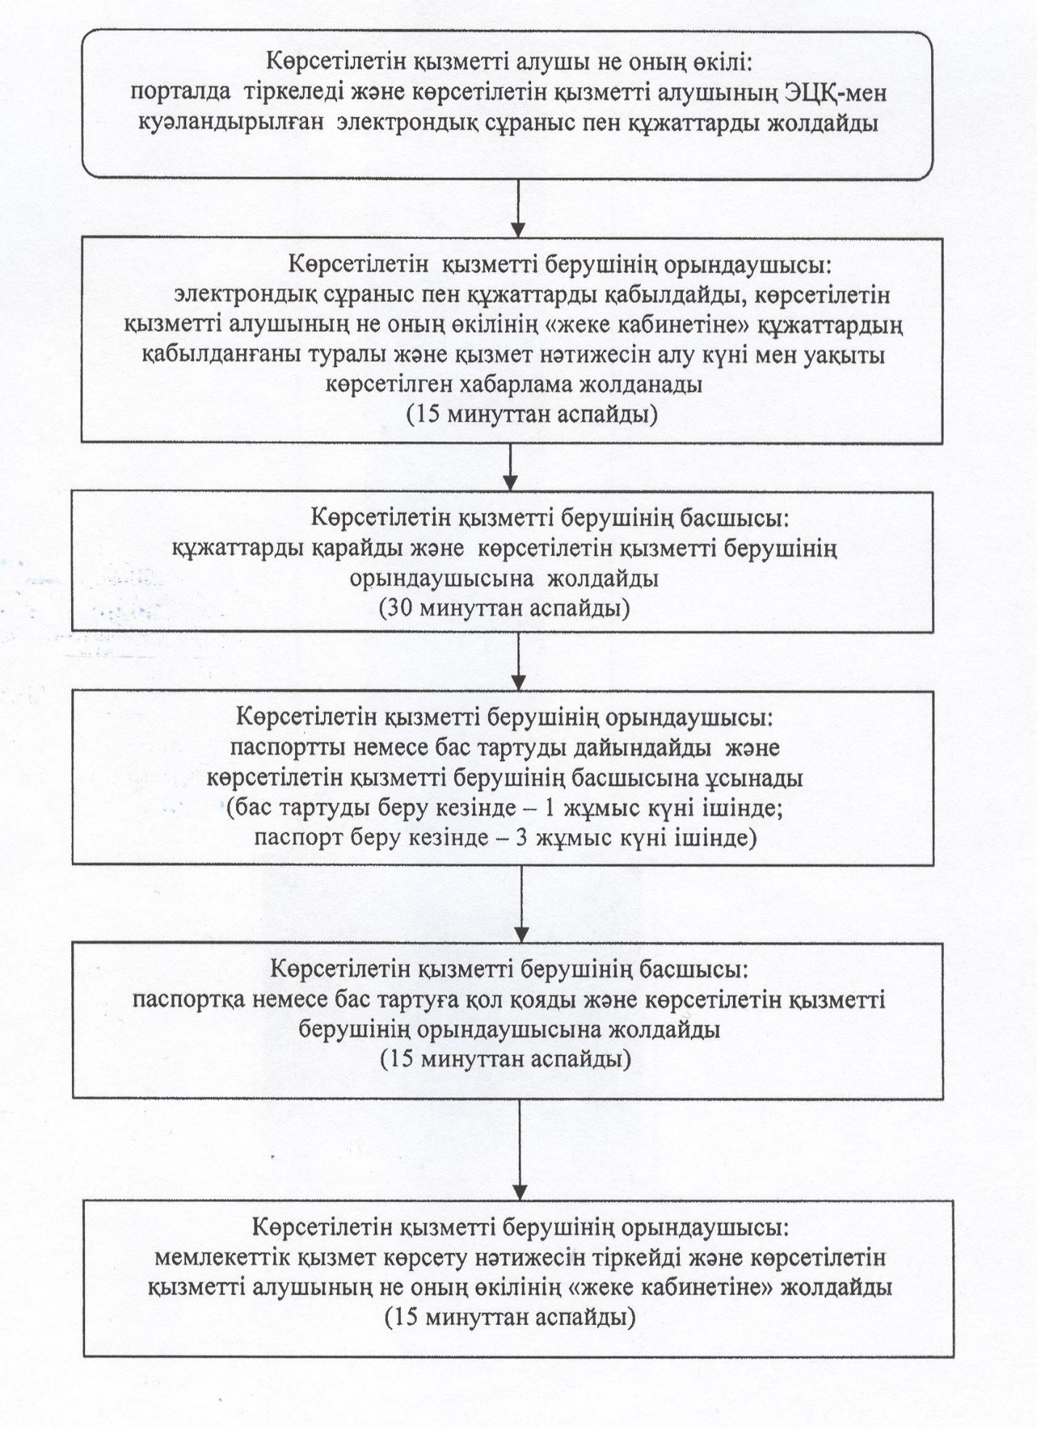

|  |  |
| --- | --- |
|  | "Облыстық және аудандық маңызы бар жалпыға ортақ |
|  | пайдаланылатын автомобиль жолдарына бөлінген белдеуде, |
|  | жарнаманы тұрақты орналастыру объектілерінде |
|  | сыртқы (көрнекі) жарнама орналастыруға рұқсат беру" |
|  | мемлекеттік көрсетілетін қызмет регламентіне |
|  | 5-қосымша |

**"Облыстық және аудандық маңызы бар жалпыға ортақ пайдаланылатын автомобиль жолдарына бөлінген белдеуде, жарнаманы тұрақты орналастыру объектілерінде сыртқы (көрнекі) жарнама орналастыруға рұқсат беру" мемлекеттік қызмет көрсетудің бизнес-процестерінің анықтамалығы**

**Көрсетілетін қызметті алушы не оның өкілі көрсетілетін қызметті берушіге жүгінген кезде:**

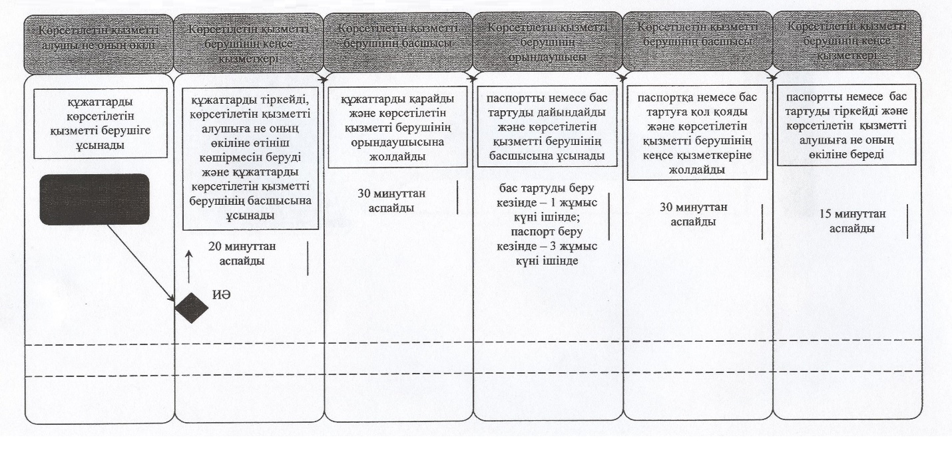

**Көрсетілетін қызметті алушы не оның өкілі Мемлекеттік корпорацияға жүгінген кезде:**

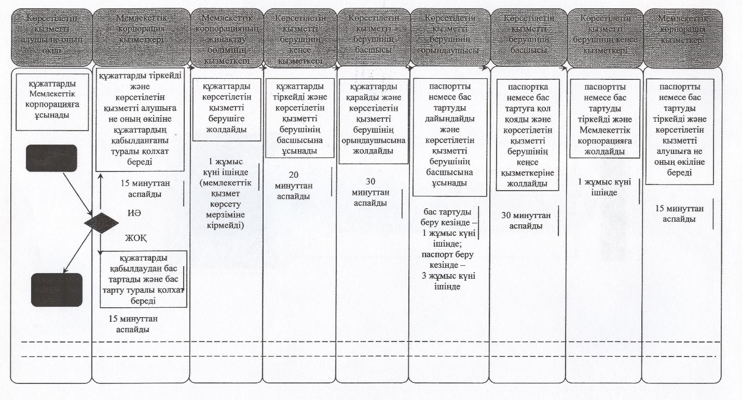

**Шартты белгілемелер:**

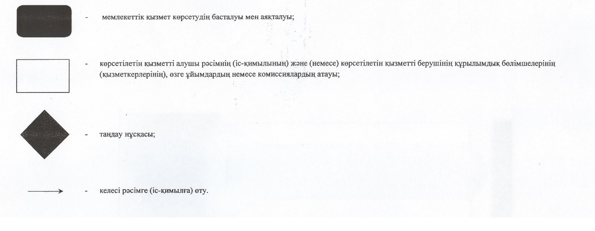

© 2012. Қазақстан Республикасы Әділет министрлігінің «Қазақстан Республикасының Заңнама және құқықтық ақпарат институты» ШЖҚ РМК